第01课：代码初识、盒模型详解

**01 TML零基础-PS基础视频**

1. JPG/GIF/PNG(导出图)

* JPG：不支持透明半透明，所有空白区域填充白色

网页中的大图，高清图（体积大）

* GIF：支持透明，不支持半透明

网页中的小图标（动画图片）

* png8：支持透明，不支持半透明

网页中的小图标

* png24：支持透明，也支持半透明

图像中存在半透明效果的图片

**05 HTMLCSS基础_background详解-4**

1. background-attachment:fixed; 背景是否滚动
2. background-position:centen centen;

background-position:50px 20px;

(x轴 y轴)

1. background-origin

border-box ： 从border 区域开始显示背景

padding-box ： 从padding区域开始显示背景

content-box ： 从content 区域开始显示背景

该属性指定了背景从哪个区域(边框、补白或内容)开始绘制,但也仅仅能控制背景开始绘制的位置，你可以用这个属性在边框上绘制背景，但边框上的背景显不显示出来那就要由background-clip来决定了

1. background-clip

border-box ：从border区域向外裁剪背景。

padding-box ：从padding区域向外裁剪背景。

content-box ：从content区域向外裁剪背景。

no-clip ：从border区域向外裁剪背景。

该属性指定了背景在哪些区域可以显示，但与背景开始绘制的位置无关，背景的绘制的位置可以出现在不显示背景的区域，这时就相当于背景图片被不显示背景的区域裁剪了一部分一样。

1. 代码尽量要精简，解析性语言精简可提高加载速度。

**07 HTMLCSS基础_margin外边距详解-6**

1. 外边距问题

① 上下边距会叠压，叠压的边距为两者中的最大者

② 父子级包含的时候子级margin-top会传递给父级（内边距替代外边距）

解决办法：父级使用内边距代替

注：外边距有很多问题，能不用就不用

1. maigin-left:auto; 自动居右
2. maigin-right:auto; 自动居左

margin:0 auto; 居中

**08 HTMLCSS基础_盒模型和结构样式-7**

1. 盒模型

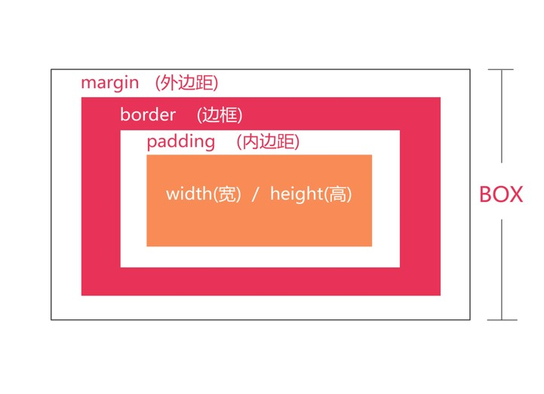

盒子大小 = border + padding + width/height

盒子宽度 = 左border+左padding+width+右padding +右border

盒子高度 = 上border+上padding+height+下padding+下border

**09 HTMLCSS基础_页面常见文本设置-8**

1. color 文字颜色（英文、rgb、十六位进制色彩值）
2. font-family 字体（中文默认宋体）
3. font-style 文字倾斜
4. font-size 文字大小（一般均为偶数）
5. font-weight 文字着重
6. line-height 行高
7. text-align 文本对齐方式
8. text-decoration 文本修饰
9. text-indent 首行缩进（em缩进字符）
10. letter-spacing 字母间距
11. word-spacing 单词间距（以空格为解析单位）
12. white-space 设置如何处理元素内的空白

normal 默认。空白会被浏览器忽略

pre 空白会被浏览器保留。其行为方式类似 HTML 中的 <pre> 标签

nowrap 文本不会换行，文本会在在同一行上继续，直到遇到 <br> 标签为止

pre-wrap 保留空白符序列，但是正常地进行换行

pre-line 合并空白符序列，但是保留换行符

1. word-wrap 设置或检索当当前行超过指定容器的边界时是否断开转行

normal： 控制连续文本换行

break-word： 内容将在边界内换行。如果需要，词内换行（word-break）也会 发生

1. text-overflow 属性规定当文本溢出包含元素时发生的事情

clip 修剪文本 ellipsis 显示省略符号来代表被修剪的文本

string 使用给定的字符串来代表被修剪的文本